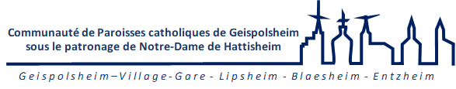

Préparation à la 1ère communion - Planning du 1er trimestre de l’année 2021/2022
Groupe Geispolsheim VILLAGE

Date et Heure  Lieu | Rencontre
Samedi 18 septembre  18h30 - Sainte Marguerite | Messe de rentrée avec bénédiction des cartables
Septembre 25 septembre  14h -16h  Notre Dame de Hattisheim | Rencontre de tous les groupes de la Communauté de paroisses  Parents et enfants.
Dimanche 10 octobre  9h30- 12h00  Ancienne école des garçons | 1ère rencontre  suivie à 11h de la messe Ste Marguerite  Accueil des reliques de Sainte Odile
Samedi 16 octobre  18h30 - Ste Marguerite | Messe des familles
Samedi 13 novembre  18h30 - Sainte Marguerite | Messe des familles
Dimanche 28 novembre  9h30- 12h00  Ancienne école des garçons | 2ème rencontre  suivie à 11h de la messe Ste Marguerite  1er dimanche de l’Avent
Samedi 11 décembre  18h30 - Sainte Marguerite | Messe des familles - Messe des lumières
Samedi 18 décembre  10 h  Saint Pancrace - LIPSHEIM | Célébration de la réconciliation
Vendredi 24 décembre  18h - Sainte Marguerite - VILLAGE  18h - Sainte Thérèse - GARE  18h - Saint Pancrace - LIPSHEIM | Messe de Noël et des familles
Dimanche 9 janvier  9h30- 12h00  Ancienne école des garçons | 3ème rencontre  suivie à 11h de la messe Ste Marguerite  Epiphanie
Samedi 22 janvier  18h30 - Sainte Marguerite | Messe des familles

Date 1ère communion : dimanche 8 mai ou dimanche 22 mai 2022 (au choix des familles).

Contact : Marie Aubé
E-mail : marie.aube@free.fr Tel : 06 86 38 25 90

